***Немного о руководителях проекта***

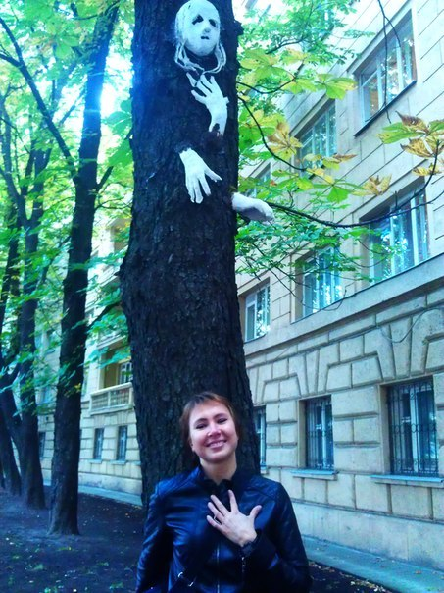**Gelha.** Что сказать о себе? Мне уже далеко за 40 и я до сих пор неисправимый мечтатель. В школу пришла работать почти случайно, успев попробовать себя в разных, абсолютно не связанных со сферой образования, профессиях – фельдшер неотложной помощи и лепщик-реставратор архитектурных изделий. Но, как говорится, нет ничего более закономерного, чем случайность. В 2005 году я начала работу в школе 504 с углублённым изучением английского языка учителем истории и мировой художественной культуры. И вот уже более 10 лет моя жизнь напоминает увлекательную игру, наполненную бесконечными творческими экспериментами и увлекательным общением с юностью, чему я не перестаю радоваться.

В 2014 году на базе нашей школы мы создали свою творческую мастерскую, гордо назвав себя COSTA - “**C**ommunity **O**f **S**chool`s **TA**lents” – «сообщество школьных талантов», где мы можем в полной мере посвящать себя миру искусства и творчества. Если хочешь присоединиться к нам – пиши, ответим! - <https://vk.com/id1601646>

[-gelha@list.ru](mailto:-gelha@list.ru)

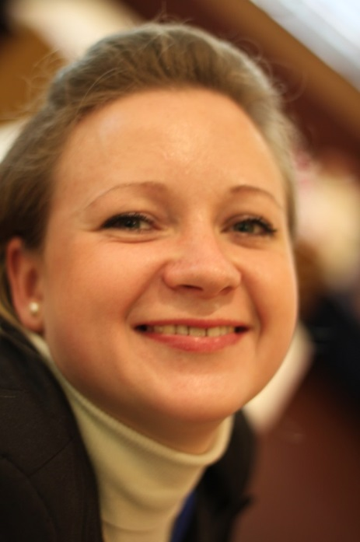**Лада.** Пока немного за 30. К внеурочной деятельности тянулась уже со школы. Еще учась в 9 классе, уже работала в загородном лагере вожатой. Наверное именно с того момента безумно полюбила активную деятельность, а самое главное восторг в глазах детей, когда они выступают на сцене. Пыталась изменить свою судьбу, закончила «ЛЭТИ» по специальности «Радиотехника», но… в 2005 году вернулась в школу, и ни разу об этом не пожалела!

Отработав 10 лет педагогом-организатором, в 2016 году пришла работать в 504 школу. Окунувшись с головой в творчество и неиссякаемую и энергетику ребят, втянулась в творческий коллектив COSTA.

Если хочешь присоединиться к нам – пиши, ответим! – [ladadukul504@gmail.com](mailto:ladadukul504@gmail.com)

В 2014 году на базе нашей школы мы создали свою творческую мастерскую, гордо назвав себя COSTA - “Community Of School`s TAlents” – «сообщество школьных талантов», где мы можем в полной мере посвящать себя миру искусства и творчества. Если хочешь присоединиться к нам – пиши, ответим!